

Москва, 7 ноября 2017г.
Дорогие друзья,
1/ В очередной раз Танцевальный Коллектив Греческого Культурного Центра под художественным руководством Татьяны Черной достойно представил нашу страну. 23 сентября 2017 года в Детской музыкальной школе им. Бетховена в рамках Первого Международного фестиваля "Россия-территория согласия" прошел Праздник "Дети-голуби мира" АНО ЦКПП «ТЕРРИТОРИЯ СОГЛАСИЯ».
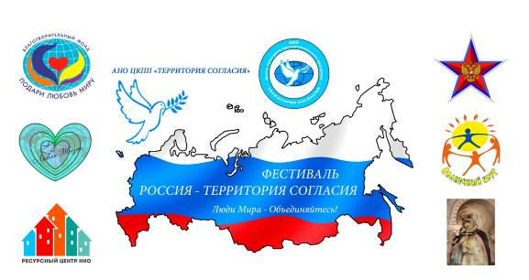
На праздник собрались детские и молодежные коллективы, которые занимаются народным искусством при землячествах, в культурных центрах и общественных организациях. После концертных номеров своих ровесников участники Фестиваля начинают уважать друг друга и понимать красоту культурных традиций разных народов. На празднике артисты выходили на сцену прямо из зала, а не из-за кулис. Они видели все выступления, не только восхищались народными танцами и костюмами, но и слышали разные языки. С помощью яркой, красочной, многоуровневой программы происходит обмен культурными ценностями – в чем именно и состоит это наш вклад укрепление межнационального согласия, в налаживание мостов, в приобщение в новую культуру, в развитие и укрепление межличностных отношений дружбы, взаимопонимания, взаимоуважения, солидарности, мира, любви, настоящей добродетели!
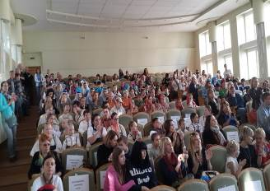
На празднике приняли участие около 300 человек, были представлены музыкальные и вокально-хореографические композиции России, Испании, Гагаузии, Гвинеи, Японии, Израиля, Армении и Греции! Помимо концерта, для юных артистов были проведены мастер-классы по вокалу и хореографии. Родители и педагоги в это время познакомились с новыми детскими книгами и посетили мастер-класс росписи шелковых платков. Украшением праздника также стала выставка детских рисунков.
Нашим Коллективом была представлена яркая, запоминавшаяся программа народных танцев с различных регионов островов и материка нашей родины, которая порадовала москвичей и гостей столицы и окунув их в атмосферу и в ритмы Эллады, завоевала любовь публики.
Прилагаются фотографии с мероприятия.

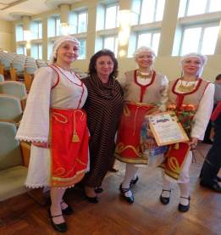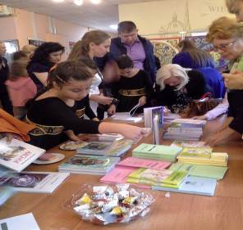

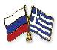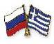
Αγαπητοί φίλοι,
Για άλλη μία φορά Το Χορευτικό Συγκρότημα του Κ.Ε.Π. (καλλιτεχνική διευθύντρια η Τατιάνα Τσόρναγια) εκπροσώπησε επάξια η Χώρα μας στο Πρώτο Διεθνές Φεστιβάλ «Ρωσία – γη της ομόνοιας» και στην Εορτή «Παιδιά – Περιστέρια Ειρήνης», που διεξήθη στο πλαίσιο του εν λόγω Φεστιβάλ το Σάββατο 23 Σεπτεμβρίου 2017 στο Μουσικό Σχολείο «»Μπετόβεν .
Στην Εορτή συμμετείχαν περί τους 300 καλλιτέχνες, παιδικά και νεολαιίστικα συγκροτήματα, πολιτιστικά κέντρα και σωματεία διαφόρων εθνοτήτων, που εκπροσώπησαν διάφορες χώρες και ρωσικές περιφέρειες, όπως Ρωσία, Ισπανία, Γουινέα, Ιαπωνία, Ισραήλ, Ιαπωνία, Ελλάδα, Γκαγκαούζια.
Το πλούσιο, πολυεπίπεδο, διαδραστικό πρόγραμμα του Φεστιβάλ είχε ως στόχο να γεφυρώσει λαούς και εθνότητες, να μυήσει σε γλώσσες και πολιτισμούς, να συμβάλει στην ανάπτυξη διαπροσωπικών σχέσεων φιλίας, αλληλοκατανόησης, αλληλοσεβασμού, αλληλεγγύης, ειρήνης, αγάπης, πραγματικής αρετής.
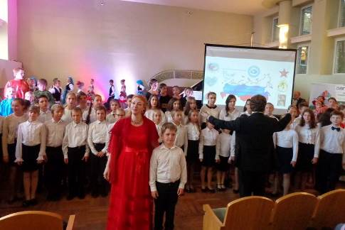
Το Χορευτικό Συγκρότημα του Κέντρου Ελληνικού Πολιτισμού (Κ.Ε.Π.) συμμετείχε με καλλιτεχνικό πρόγραμμα παραδοσιακών χορών από τη νησιωτική και ηπειρωτική Ελλάδα και με τη ζωντανή, εκφραστική, βιρτουόζικη παρουσία του συγκίνησε το κοινό, που ανταποκρίθηκε με ενθουσιασμό και με υψηλό δείκτη συμμετοχής στο καλλιτεχνικό δρώμενο.
Επισυνάπτονται φωτογραφίες από το Φεστιβάλ «Ρωσία – γη της ομόνοιας» και την Εορτή «Παιδιά – Περιστέρια Ειρήνης».
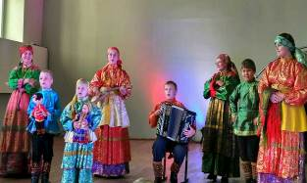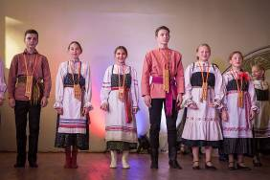
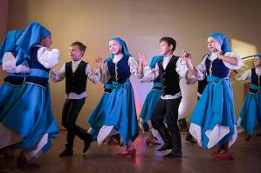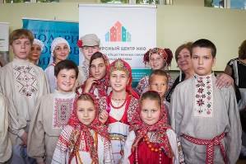
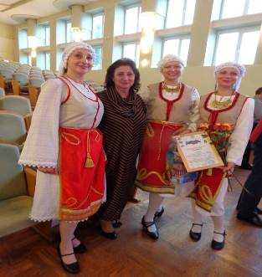

2/ В рамках общероссийской акции «Ночь искусств» 4 ноября 2017 года Театральная Мастерская Греческого Культурного Центра (ГКЦ) под руководством режиссера Георгия Владимировича Червинского впервые выехала за пределы Москвы и в городе Клин, в Библиотеке МБУК «Клинская ЦБС» провела мастер класс по постановке Басен Эзопа. Мероприятие было проведено в рамках литературно-музыкальной программы «Песнь об Элладе» по проекту «Культура без границ» общероссийской акции «Ночь искусств – 2017г.».
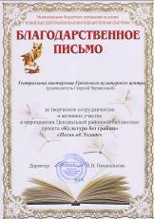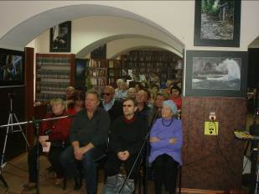
Публика тепло восприняла «Басни Эзопа» и активно подключилась к театрализованному действию.
Прилагаются фотографии с выступления нашей Театральной Мастерской в Клину, в котором публика приняла активное участие.
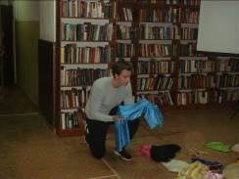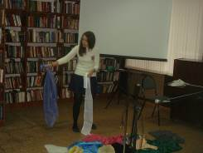
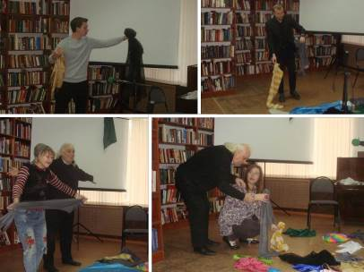

Αγαπητοί φίλοι,
2/ Στο πλαίσιο της πολιτιστικής εκστρατείας στη Ρωσία «Νύχτα Τεχνών» στις 4 Νοεμβρίου 2017 το Θεατρικό Εργαστήρι του Κέντρου Ελληνικού Πολιτισμού (ΚΕΠ) με καλλιτεχνικό διευθυντή τον σκηνοθέτη Γκεόργκιι Τσερβίνσκι για πρώτη φορά παρουσίασε έξω από τη ρωσική πρωτεύουσα, και συγκεκριμένα στην κεντρική Βιβλιοθήκη της πόλης Κλιν, βορειοδυτικά της Μόσχας, το θεατρικό δρώμενο «Μύθοι του Αισώπου», που έγινε με ενθουσιασμό αποδεκτό από το κοινό της πόλης.
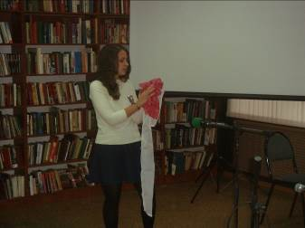
Το δρώμενό μας εντάχθησε σε πλαίσιο μουσικό-λογοτεχνικών εκδηλώσεων «Μπαλάντα για την Ελλάδα» του προγράμματος «Πολιτισμός χωρίς σύνορα» της ως άνω εκστρατείας «Νύχτα Τεχνών».
Επισυνάπτονται φωτογραφίες από την εκδήλωση, στην οποία το κοινό έλαβε δραστήρια συμμετοχή.

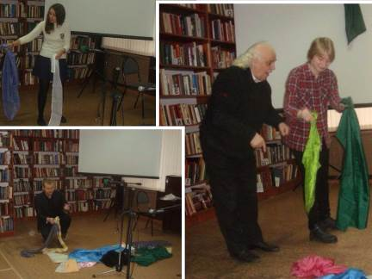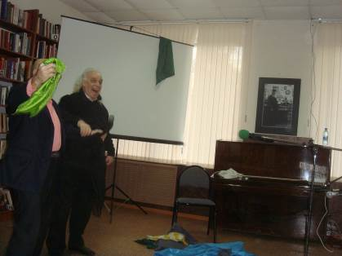

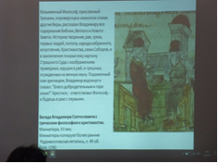
3/ В понедельник 16 октября 2017 г., в Международном фонде славянской письменности и культуры состоялась вторая лекция нового цикла «Греция и Кипр глазами русских в конце X-первой половине XVII столетия», организованного Греческим Культурным Центром - ГКЦ, который читает искусствовед, кандидат наук, научный сотрудник Музея Кремля Юлия Бузыкина. Тема лекции: « “И все то видел своими очами…» Византийский мир в начале XII века глазами игумена Даниила».
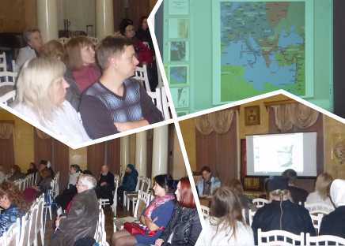
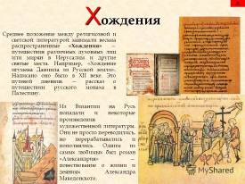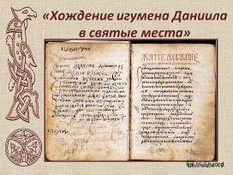

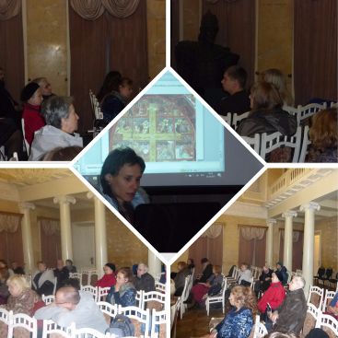
Цикл лекций записывается на видео и выкладывается на сайте ГКЦ, в рубрике «Видеоархив» http://www.hecucenter.ru/ru/videoarc/
Ниже прилагается подробное описание курса:
ЦИКЛ ЛЕКЦИЙ «Греция и Кипр глазами русских в конце X-первой половине XVII столетия»
Программа лекций-презентаций 2017-2018 гг.
Автор: Юлия Бузыкина , искусствовед, научный сотрудник Музея Кремля.
- Крещение Руси и знакомство с ромеями. Вера, письменность и искусство
- «И все то видел своими очами…» Византийский мир в начале XII века глазами игумена Даниила
- Чем поразил нас гениальный Феофан Грек?
- Что такое Корсунские иконы?
- Иконы греческого мира в русском Средневековье: как они попадали на Русь, почему их особенно чтили
- Античность в древнерусском искусстве: аллегорические фигуры и триумфальные колонны
- Как жить после падения Константинополя? Реакция на завоевание Византии турками
- Греки в Московии XV–XVI веков. Как принимали Софью Палеолог и Максима Грека
- Переводная греческая литература в русском Средневековье: Дигенис Акрит, Косьма Индикоплов, Физиолог и многое другое
- Византийский мир под властью османов в конце XVI века глазами Трифона Коробейникова
- Остров Кипр как литературный образ и внешняя политика в XVI–XVII веках
- Откуда и зачем приезжали в Москву греки в XVII столетии?
- Греческий мир глазами путешественника Василия Барского: храмы и монастыри, природа, люди
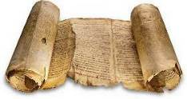
Прилагаются фотографии и материалы с мероприятия.
http://www.hecucenter.ru/ru/videoarc/lekciya_kreschenie_rusi_i_znakomstvo_s_romeyami_vera_pismennost_i_iskusstvo110917.html
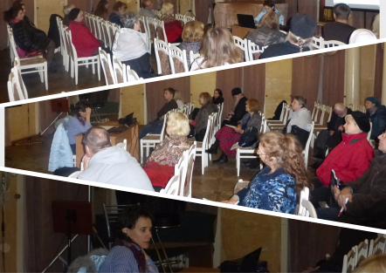

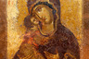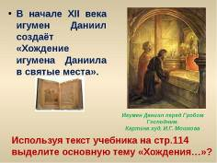

3/ Στα πλαίσια νέου κύκλου διαλέξεων, στη ρωσική, «Η Ελλάδα και η Κύπρος μέσα από το βλέμμα των Ρώσων χρονογράφων και περιηγητών την περίοδο από τα τέλη του 10ου μέχρι το πρώτο ήμισυ του 17ου αι.», που διοργανώνει το Κέντρο Ελληνικού Πολιτισμού – Κ.Ε.Π. και οι οποίες φιλοξενούνται στις εγκαταστάσεις του Διεθνούς Ιδρύματος Σλαυικής Γραφής και Πολιτισμού, τη Δευτέρα 16 Οκτωβρίου 2017 πραγματοποιήθηκε από τη διδάκτορα ιστορίας της τέχνης, επιστημονική συνεργάτη των Μουσείων του Κρεμλίνου Γιούλια Μπουζίκινα η πρώτη διάλεξη του κύκλου με θέμα: «Ό,τι είδα μετά των ομματιών μου ... ». Η Βυζαντινός κόσμος στις αρχές του 12ου αι. Μέσα από το βλέμμα του ηγούμενου Δανιήλ».
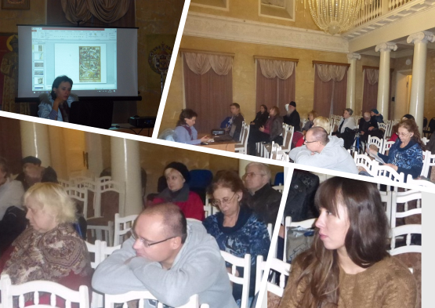
Επισημαίνεται ότι ο κύκλος διαλέξεων μαγνητοσκοπείται και αναρτάται στο εδάφιο «Αρχείο βιντεοσκοπημένων εκδηλώσεων του Κ.Ε.Π.» του Δικτυακού μας Τόπου
http://www.hecucenter.ru/gr/videoarc/

Για περισσότερες πληροφορίες δύνασθε να απευθύνεστε στη γραμματεία του Κ.Ε.Π. στα τηλέφωνα (495) 7084809/10.

Ακολουθεί αναλυτική περιγραφή του εν λόγω κύκλου διαλέξεων.

http://www.hecucenter.ru/gr/videoarc/dialeksi__i_vaptisi_ton_ros_kai_i_gnorimia_me_tois_romiois_pisti_grafi_kai_tehni.html

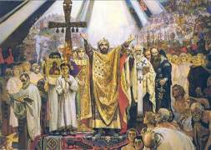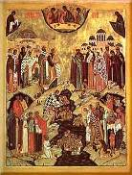
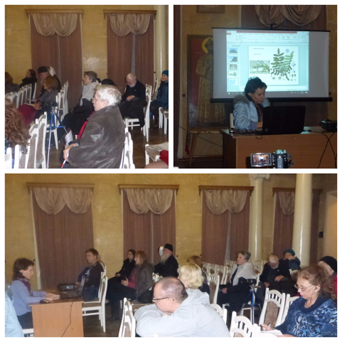
ΓΙΟΥΛΙΑ ΜΠΟΥΖΙΚΙΝΑ
Η ΕΛΛΑΔΑ ΚΑΙ Η ΚΥΠΡΟΣ ΜΕΣΑ ΑΠΟ ΤΟ ΒΛΕΜΜΑ ΤΩΝ ΡΩΣΩΝ ΧΡΟΝΟΓΡΑΦΩΝ ΚΑΙ ΠΕΡΙΗΓΗΤΩΝ ΤΗΝ ΠΕΡΙΟΔΟ ΑΠΟ ΤΑ ΤΕΛΗ ΤΟΥ 10^{ΟΥ} ΜΕΧΡΙ ΤΟ ΠΡΩΤΟ ΗΜΙΣΥ ΤΟΥ 17^{ΟΥ} αι.
- Η βάπτιση των Ρως και η γνωριμία με τους Ρωμιούς. Πίστη, γραφή και τέχνη.
- «Ό,τι είδα μετά των ομματιών μου ... ». Η Βυζαντινός κόσμος στις αρχές του 12ου αι. Μέσα από το βλέμμα του ηγούμενου Δανιήλ
- Πώς μας εξέπληξε η διάνοια του Θεοφάνη του Γραικού.
- Η εικόνες της Παναγίες της Χερσώνος (Ελεούσης).
- Οι εικόνες του ελληνικού κόσμου κατά το ρωσικό Μεσαίωνα: πώς έφτασαν στη Ρωσία, γιατί τίς τιμούσαν ιδιαίτερα.
- Η αρχαιότητα στην πρώιμη ρωσική τέχνη: αλληγορικές μορφές και δοξαστικές κολώνες.
- Η ζωή μετά την άλωση της Κωνσταντινούπολης. Η αντίδραση στην κατάκτηση από τους Τούρκους.
- Οι Έλληνες στη Μοσκοβία κατά τον 15^{ο} – 16^{ο} αι. Πώς αποδεχθησαν τη Σοφία Παλαιολογίνα και τον Μάξιμο τον Γραικό.
- Η μεταφρασμένη ελληνική λογοτεχνία κατά το ρωσικό Μεσαίωνα: Διγενής Ακρίτας, Κοσμάς Ινδικοπλεύστης, Φυσιολόγος και πολλά άλλα.
- Ο Βυζαντινός κόσμος υπό τον οθωμανικό ζυγό μέσα από το βλέμμα του περιηγητή Τρίφωνα Καραμπέιννικοβ.
- Η Κύπρος ως λογοτεχνική μορφή και η εξωτερική πολιτική την περίοδο 16^{ου} – 17^{ου} αι.
- Από πού και γιατί έρχονταν στη Μόσχα οι Έλληνες το 17^{ο} αιώνα?
- Ο ελληνικός κόσμος μέσα από το βλέμμα του περιηγητή Βασίλιι Μπάρσκι: ναοί και μονές, φύση και άνθρωποι.
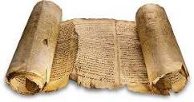

Бузыкина Юлия Николаевна
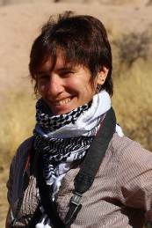
- родилась в 1985 году в Москве, в 2002-2007 годах училась на отделении истории искусства исторического факультета МГУ.

Защитила в 2011 году кандидатскую диссертацию на тему: «Образ священного града и монастыря в русской живописи Позднего Средневековья (XVI – первая половина XVII века)»
С 2011 года работает в Музеях Московского Кремля, в данный момент (2017 г.) - научный сотрудник научно-редакционного отдела.

Γιούλια Μπουζίκινα
Γεννήθηκε το 1985 στη Μόσχα. Το 2007 αποφοίτησε από το Τμήμα Ιστορίας της Τέχνης στην Ιστορική Σχολή του Κρατικού Πανεπιστημίου της Μόσχας «Lomonosov».
Το 2011 υπερασπίστηκε τη διδακτορική της διατριβή με θέμα: «Η εικόνα της ιερής πόλης και του μοναστηριού στη ρωσική ζωγραφική του Ύστερου Μεσαίωνα (16^{ος} - πρώτο ήμισυ 17^{ου} αιώνα)»
Από το 2011 εργάζεται ως επιστημονικός συνεργάτης στα Μουσεία του Κρεμλίνου της Μόσχας, αυτή τη στιγμή (2017) ως επιστημονικός συνεργάτης - ερευνητής του Τμήματος Επιστημονικής Σύνταξης.

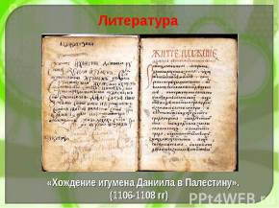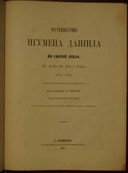

4/ Во вторник 24 октября 2017г., в Центре чтения и творческого развития Библиотеки истории русской философии и культуры «Дом А.Ф. Лосева» состоялась четвертая лекция цикла «Греки в России XVI- XVII веков», читаемого кандидатом исторических наук, деканом факультета всеобщей истории искусств Академии живописи, ваяния и зодчества Ильи Глазунова, Опариной Татьяной Анатольевной и организованного Греческим Культурным Центром – ГКЦ.

Лекция на тему «Греки на дипломатической службе русских царей XVI- XVII веков» вызвала неподдельный интерес слушателей, эллинов и филэллинов, которые вступили в дискуссию с лектором, проявили высокую степень заинтересованности, задавали вопросы.

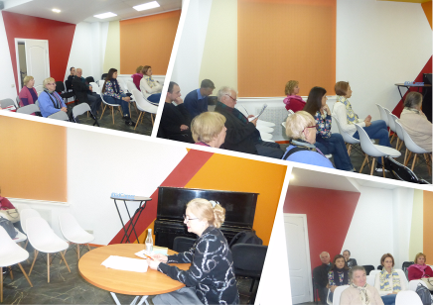
Цикл лекций призван отразить уходящую корнями вглубь веков историю культурных и экономических взаимодействий двух православных народов. История контактов прослежена на примере миграций греков в Россию в XVI- XVII веках. Религиозные преследования и иные причины вызвали бегство греков в Россию. Московское царство - наследница Византийской империи, всегда принимала гонимых единоверцев. В лекциях будет рассказано о путях переселения, процедуре принятия русского подданства, механизмах адаптации, месте греков в русском обществе допетровского времени и их необыкновенных биографиях.
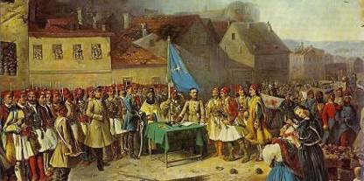

Цикл лекций записывается на видео и выкладывается на сайте ГКЦ, в рубрике «Видеоархив» http://www.hecucenter.ru/ru/videoarc/
За дополнительной информацией заинтересованных просим обращаться в Греческий культурный центр по тел. 7084809/10, а также следить за обновлением информации на нашем сайте www.hecucenter.ru

Подробное описание цикла лекций
«Греки в России XVI- XVII веков»:

Цикл лекций «Греки в России XVI- XVII веков»:

Лекция 1. Завоевание Константинополя и судьбы православия

Лекция 2. Путь греков в Россию

Лекция 3. Греческие военные в России XVI- XVII веков

Лекция 4. Греки на дипломатической службе русских царей XVI- XVII веков

Лекция 5. Греки в России в конце XVI в.

Лекция 6. Греки в России в XVII вв.

Лекция 7. Повседневная жизнь греков в России XVI- XVII вв.

Прилагаются фотографии и материалы с мероприятия.

Искренне Ваша

Теодора Янници,

директор Греческого культурного центра

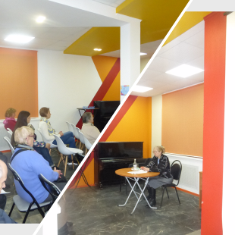

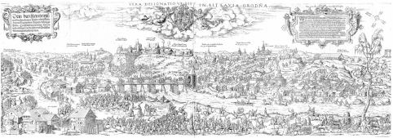
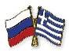

4/ Στα πλαίσια του καινούριου κύκλου διαλέξεων στη ρωσική «Οι Έλληνες στη Ρωσική Αυτοκρατορία την περίοδο 16^{ου} – 17^{ου} αι.», που διοργανώνεται από το Κέντρο Ελληνικού Πολιτισμού (Κ.Ε.Π.), την Τρίτη 24 Οκτωβρίου 2017 στις εγκαταστάσεις του Κέντρου Ανάγνωσης και Δημιουργικής Ανάπτυξης της Βιβλιοθήκης Ιστορίας της Ρωσικής Φιλοσοφίας και Πολιτισμού «Οίκος του φιλοσόφου Α.Φ. Λόσεφ» πραγματοποιήθηκε η τέταρτη διάλεξη του κύκλου με θέμα: «Έλληνες στη στρατιωτική υπηρεσία της Ρωσίας κατά το 16ο – 17ο αι.». Το συγκεκριμένο κύκλο διαλέξεων παραδίδει η Διδάκτωρ Ιστορίας, Κοσμήτορας της Σχολής Γενικής Ιστορίας της Τέχνης στην Ακαδημία Καλών Τεχνών «Ιλιά Γκλαζουνόβ» Τατιάνα Οπάρινα.

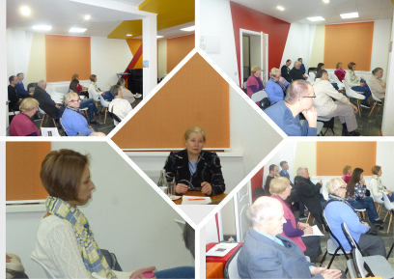
Ο κύκλος διαλέξεων εστιάζει στη συστηματική παρουσίαση σε υψηλό επιστημονικό και, ταυτόχρονα, κατανοητό για το Φιλέλληνα κι ομογενή ακροατή, επίπεδο της ιστορίας, της πολιτιστικής και οικονομικής σύμπραξης και ζυμώσεων των δύο ορθόδοξων λαών. Η πολιτισμική και πνευματική εγγύτητα και συγένεια των δύο λαών υπό το πρίσμα της μετοίκησης των Ελλήνων στη Ρωσία (16^{ος} – 17^{ος} αι.). Οι θρησκευτικές διώξεις αναγκάζουν τον ελληνικό πληθυσμό να βρει καταφύγιο στη Ρωσία και δη στο Πριγκηπάτο της Μόσχας, την Τρίτη Ρώμη, τον φυσικό συνεχιστή και κληρονόμο των παραδόσεων και πολιτισμικών-πνεμυατικών κληροδοτημάτων-αρχών του Βυζαντίου, του ανατολικού-χριστιανικού κόσμου.
Κατά τη διάρκεια των διαλέξεων θα παρουσιαστούν και αναλυθούν τα εξής θέματα: η πορεία της μετανάστευσης, η διαδικασία απόκτησης της ρωσικής υπηκοότητας, η θέση των Ελλήνων στη ρωσική κοινωνία πριν από την εποχή του Μεγάλου Πέτρου, ενδιαφέρουσες βιογραφίες Ελλήνων.

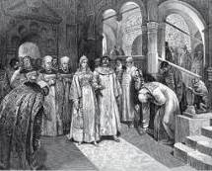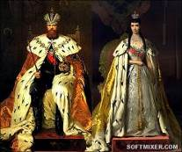
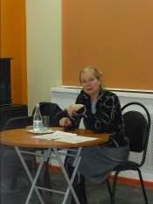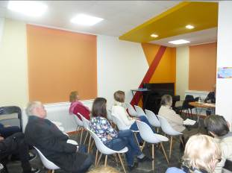

Επισημαίνεται ότι ο κύκλος διαλέξεων μαγνητοσκοπείται και αναρτάται στο εδάφιο «Αρχείο βιντεοσκοπημένων εκδηλώσεων του Κ.Ε.Π.» του Δικτυακού μας Τόπου
http://www.hecucenter.ru/gr/videoarc/
Για περισσότερες πληροφορίες δύνασθε να απευθύνεσθε στη Γραμματεία του Κ.Ε.Π. στα τηλέφωνα 7084809/10.

Ακολουθεί η αναλυτική περιγραφή του εν λόγω κύκλου διαλέξεων:

Διάλεξη 1. «Η Άλωση της Κωνσταντινούπολης και η ιστορία της Ορθόδοξης Πίστης».
Διάλεξη 2. «Η μετανάστευση των Ελλήνων στη Ρωσική Αυτοκρατορία».
Διάλεξη 3. «Έλληνες στη στρατιωτική υπηρεσία της Ρωσίας κατά τον 16ο – 17ο αι.»
Διάλεξη 4. «Οι Έλληνες στη διπλωματική υπηρεσία των Ρώσων τσάρων κατά τον 16ο – 17ο αι.»
Διάλεξη 5. «Οι Έλληνες στη Ρωσική Αυτοκρατορία στα τέλη του XVI αιώνα».
Διάλεξη 6. «Οι Έλληνες στη Ρωσική Αυτοκρατορία κατά τον XVII αιώνα».
Διάλεξη 7. «Η καθημερινή ζωή των Ελλήνων στη Ρωσική Αυτοκρατορία, κατά τη διάρκεια των XVI-XVII αιώνων».

Επισυνάπτονται φωτογραφίες και υλικό από τη διάλεξη.

Με εκτίμηση
Θεοδώρα Γιαννίτση,
διευθύντρια Κέντρου Ελληνικού Πολιτισμού

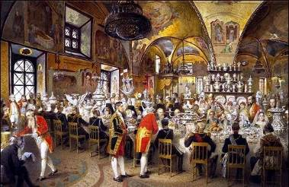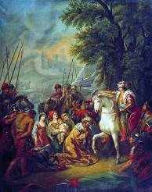

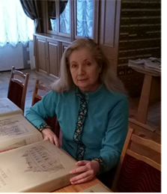
Опарина Татьяна Анатольевна родилась в Новосибирске (1962 г). В 1980 г. поступила, а в 1986 г. закончила гуманитарный факультет Новосибирского государственного университета; научный руководитель – академик Н.Н. Покровский. Защитив диплом по теме «Украинские источники идеологии раннего старообрядчества», поступила в аспирантуру. С 1986 г. по 1990 г. – аспирантура в Институте Истории СО РАН, научный руководитель - акад. Н.Н. Покровский. В 1993 г. – зашита кандидатской диссертации «Влияние произведений украинско-белорусских полемистов к. XVII – н. XVII вв. на борьбу идей в России XVII в. («Кириллова книга» и «Книга о вере»)». С 1990 г. по 1991 г. – работа в отделе Редкой книги Государственной публичной научно-технической библиотеки Сибирского отделения Российской Академии наук (ГПНТБ СО РАН). С 1991 г. – по 2007 г. – работа на кафедре истории мировой культуры Новосибирского Государственного педагогического университета в качестве ассистента, старшего преподавателя, доцента. С 1998 г. по 2001 г. – докторантура под руководством акад. Н.Н. Покровского по теме «Восприятие внешнего мира в оценке русских церковных кругов первой половины XVII в.». В 2007-2008 гг. - доцент Российского государственного открытого технического университета путей сообщения (РГОТУПС), с 2008-2009 - зав. сектором научных исследований, методических разработок и публикаторской деятельности Научно-Исследовательского Отдела рукописей Российской Государственной библиотеки, в 2009-2010 – начальник научного отдела Московского государственного объединенного музея-заповедника. (Коломенское-Измайлово-Лефортово-Люблино), 2010 – 2012 - зав.отделом редких книг ГПИБ России, в настоящее время- декан факультета всеобщей истории искусств Академии живописи, ваяния и зодчества Ильи Глазунова.
Исследует проблему межконфессиональных и внутриконфессиональных контактов и конфликтов московской церкви с «чужими» христианскими церквами, вопросы толерантности (нетолерантности) русского общества XVII в., иностранцев в России XVI - XVII вв., тему эсхатологических страхов в России XVII в.; автор двух монографий (и одной в соавторстве), а также более 100 статей.

Читает курсы лекций:
Древнерусское искусство
История русской церкви
Отечественная история
Палеография. Источниковедение
Русская средневековая иллюстрированная книга (миниатюра и гравюра в Древней Руси).
Книгопечатание в допетровской России
История книги в Древней Руси
История библиотек в дореволюционной России
История чтения в средневековой Руси
Функции книги в средневековой Руси
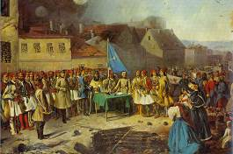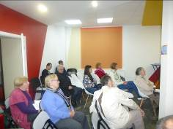
Тατιάνα Οπάρινα – διδάκτωρ ιστορίας, κοσμήτορας της Σχολής Γενικής Ιστορίας της Τέχνης στην Ακαδημία Καλών Τεχνών «Ιλιά Γκλαζουνόβ».
Γεννήθηκε στο Νοβοσιμπίρσκ, όπου το 1986 αποφοίτησε από τη Σχολή Ανθρωπιστικών Σπουδών του Κρατικού Πανεπιστημίου του Νοβοσιμπίρσκ, υπό την εποπτεία του ακαδημαϊκού Ν. Ποκρόβσκι, με διπλωματική εργασία με θέμα «Ουκρανικές πηγές της ιδεολογίας των πρώιμων παλαιοημερολογιτών».
Το 1993 υποστήριξε διδακτορική διατριβή στην Ακαδημία Επιστημών της Ρωσίας (Ινστιτούτο Ιστορίας) με τίτλο «Η επιρροή των έργων των Ουκρανών και Λευκορώσων πολεμιστών περιόδου τέλους 16^{ου} – αρχών 17^{ου} αι. στην ιδεολογική διαμάχη στη Ρωσία το 17^{ο} αι. («Βιβλίο του Κύριλλου» και «Βιβλίο περί πίστεως»)», με επόπτη καθηγητή-επιστημονικό σύμβουλο επίσης τον ακαδημαϊκό Ν. Ποκρόβσκι.
Το 2001 υποστήριξε υφηγεσία με θέμα: «Η αντιμετώπιση του εξωτερικού κόσμου στις εκτιμήσεις των ρωσικών εκκλησιαστικών κύκλων το 17^{ο} αι.».
Η θεματική της επιστημονικής της έρευνας εστιάζεται στις διεθρησκευτικές και εσωθρησκευτικές διαμάχες της εκκλησίας της Μόσχας με τις «ξένες» χριστιανικές εκκλησίες, σε θέματα σεβασμού ή έλλειψής του απέναντι στους ξένους στη Ρωσία του 17^{ου} αι.
Συγγραφέας τριών επιστημονικών βιβλίων και πάνω από εκατό επιστημονικών άρθρων.

Λέκτορας των εξής κύκλων διαλέξεων:
Αρχαία ρωσική τέχνη
Ιστορία της ρωσικής εκκλησίας
Ιστορία της Ρωσίας
Παλαιογραφία. Μελέτη των πηγών
Τα εικονογραφημένα βιβλία κατά τη μεσαιωνική Ρωσία (μινιατούρες και γκραβούρες κατά την αρχαία Ρωσία)
Книгопечатание в допетровской России
Ιστορία τοιυ βιβλίου στην Αρχαία Ρωσία
Ιστορία των βιβλιοθηκών στην προεπαναστατική Ρωσία
Ιστορία των ανάγνωσης κατά τη μεσαιωνική Ρωσία
Η λειτουργία του βιβλίου κατά τη μεσαιωνική Ρωσία

